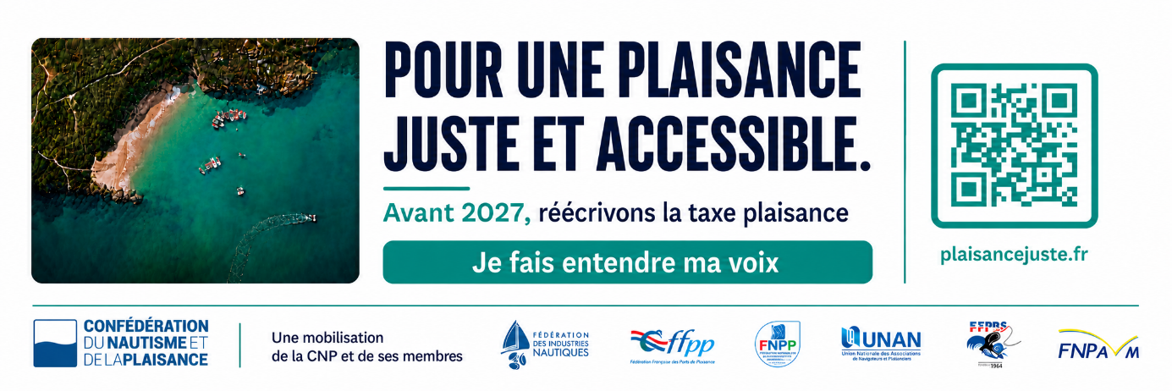

Madame, Monsieur,
La réforme de la taxe plaisance qui doit entrer en vigueur en 2027 menace directement l’accès à une plaisance populaire, familiale et accessible, ainsi que l’activité de nombreux professionnels du nautisme.
Face à une réforme injuste, illisible et construite sans réelle écoute du terrain, la Confédération du Nautisme et de la Plaisance et ses membres lancent l’appel “Pour une plaisance juste et accessible”.
Nous vous invitons à relayer largement cette mobilisation auprès de vos adhérents, clients, partenaires et communautés, afin de faire entendre la voix de la plaisance.
👉 Répondez à l’appel et partagez-le autour de vous : plaisancejuste.fr
Plus nous serons nombreux, plus nous pèserons pour obtenir une réécriture de la taxe plaisance avant 2027.
Ce message peut être repris librement dans vos newsletters, courriels, communications clients ou relais partenaires.
Merci pour votre mobilisation.
Bien cordialement,

